实验四 UML工程制图
教学目的：培养学生UML工程制图的能力和习惯。
教学成果：熟练掌握软件工程制图方法和工具。
实验课时：4学时
实验环境：Visio软件、Rational Rose软件
实验报告要求：本实验主要掌握UML各种图的绘制方法和技巧。
编号：SE-004 | 软件工程制图
用例图 | 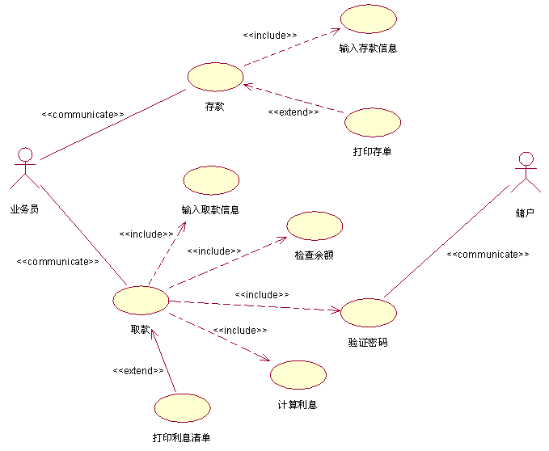
类图 | 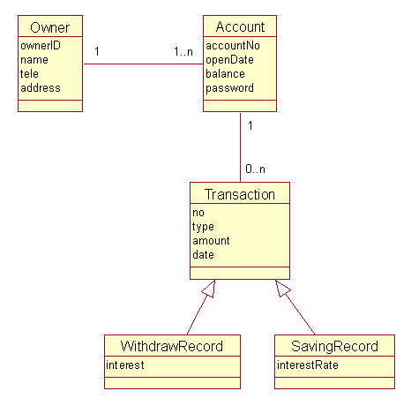
顺序图 | 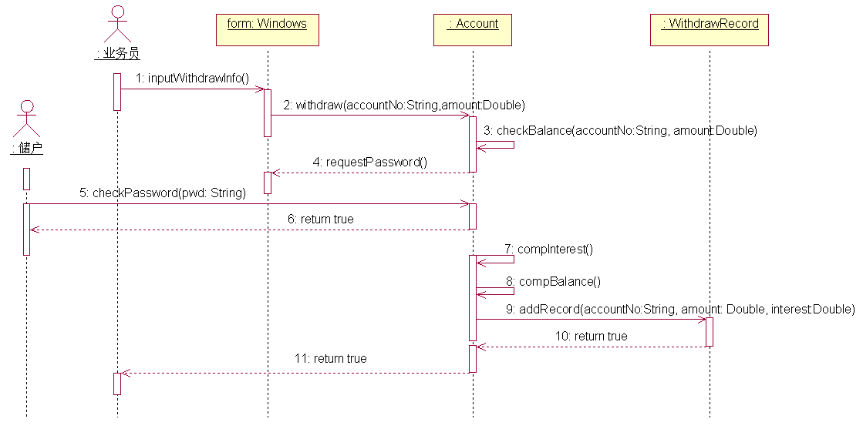
构件图 | 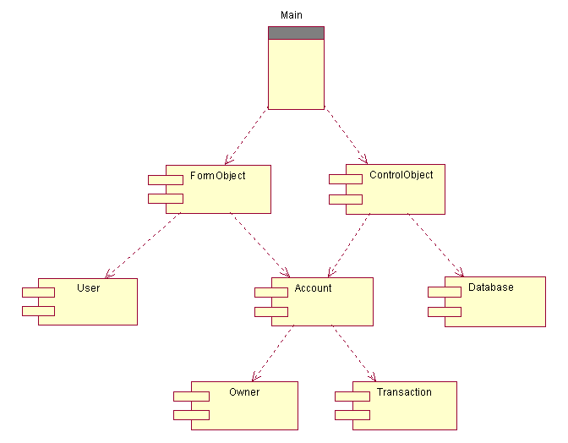
编制人 | 李芳、雄大魁、刘乐乐

